广州铁路职业技术学院招生专业一览表最新
很多考生在填报志愿时确定好学校后却不知道该选择什么样的专业。考生和家长都十分关心学校的招生专业有哪些？那个是王牌专业呢？以下为广州铁路职业技术学院2020年的招生专业信息，供考生参考。
2020广州铁路职业技术学院招生计划
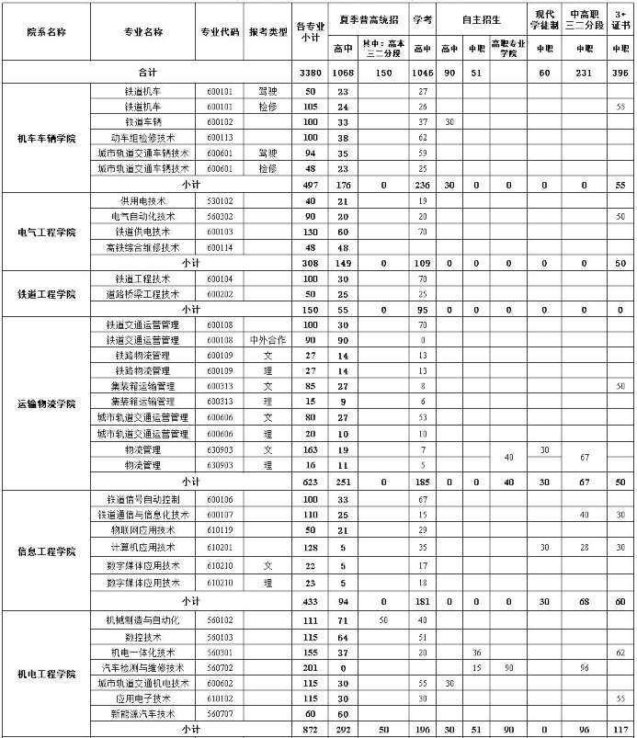
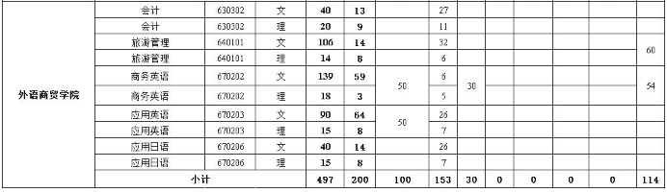

广州铁路职业技术学院王牌专业
广州铁路职业技术学院位于广东省广州市，是一所全日制专科层次的普通高等职业学校，是“国家示范性高等职业院校建设计划”骨干高职立项建设院校、国家首批现代学徒制试点单位。
国家骨干院校重点建设专业：电气化铁道技术、城市轨道交通车辆、数控技术
广东省重点（培育）专业：机械设计与制造
广东省协同育人平台：轨道交通技术协同育人中心
市级示范性专业：城市轨道交通车辆；
市级示范性建设专业：铁道机车车辆、电气自动化技术、汽车检测与维修技术

